
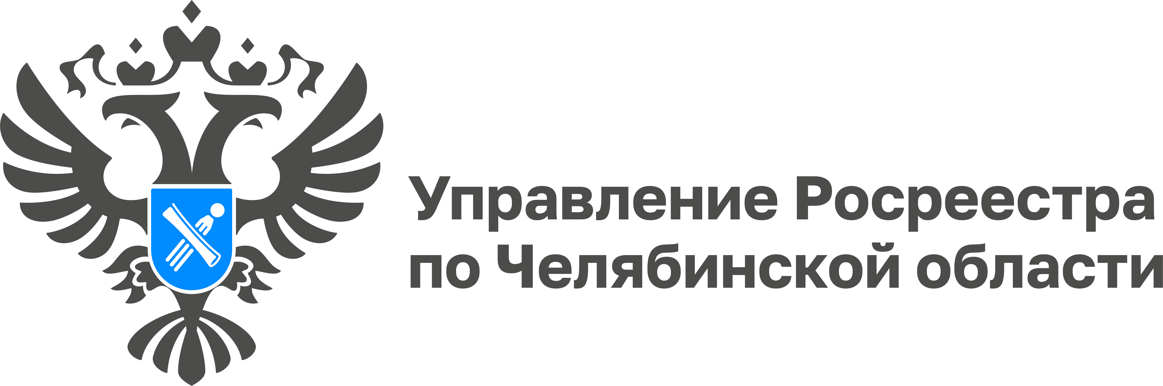
______________________________________________________________________________
19 сентября 2023 года
На Южном Урале доступно около 1,340 тыс. кв.м. земли для объектов туристского значения

Проект Росреестра «Земля для туризма» направлен на вовлечение земельных участков в туристскую деятельность. О его реализации на Южном Урале рассказали в Управлении Росреестра по Челябинской области и региональном филиале ППК «Роскадастр».

По состоянию на 1 сентября 2023 года оперативным штабом по вопросам выявления земельных участков для туризма в Челябинской области выявлено 28 участков общей площадью 1,339 тыс. кв.м. В состав оперштаба при региональном Управлении Росреестра входят эксперты из профессионального сообщества, АНО «Центр проектного развития территорий и туризма Челябинской области», профильных министерств Правительства Челябинской области и органов местного самоуправления. Основной задачей оперштаба является выявление земельных участков и территорий, подходящих для туризма, и поддержание сервиса «Земля для туризма» в актуальном состоянии.
На Публичной кадастровой карте на сайте Росреестра (https://pkk.rosreestr.ru) доступ к информации о выявленных земельных участках имеют все заинтересованные лица, включая потенциальных инвесторов. Для того, чтобы ознакомиться с перечнем свободных участков, нужно в левом верхнем углу карты выбрать в меню поиска «Земля для туризма», а в строке поиска ввести номер интересующего региона или конкретного участка. В случае поиска по всей Челябинской области в строке нужно ввести: «74:*». Предложенный список будет содержать все земельные участки, доступные для оформления под туристскую деятельность. Можно отправить заявку о заинтересованности в оформлении земельного участка, на которую будет дан ответ о порядке приобретения интересующего участка.

«Проект «Земля для туризма» реализуется как сервис цифровой платформы «Национальная система пространственных данных», – отмечает заместитель руководителя Управления Росреестра по Челябинской области Ольга Силаева. – Вовлечение в оборот земельных участков для туристской деятельности позволит повысить инвестиционную привлекательность региона и эффективность управления земельными ресурсами в целом, а также развить туризм и новые направления для путешествий по Южному Уралу».

Материал подготовлен пресс-службой
Росреестра и Роскадастра по Челябинской области

